
Если вы ждете от своего двухлетнего малыша, чтобы он слушался, как пятилетний, то этим вы провоцируете у него неприязнь к вам. Вы требуете от него зрелости поведения, на которую он еще не способен - это плохо сказывается на развитии его самосознания.
Не морализируй и не говори слишком много!
Каждый день тысячи слов порицания выплескиваются на наших детей. Угрозы, насмешки, ворчание, целые лекции о морали...
Под влиянием словесного потока ребенок "отключается". Это для него единственный способ защиты и он быстро его осваивает. А поскольку отключиться полностью он не может, то испытывает чувство вины, а это развивает отрицательную самооценку.
Не лишай ребенка права оставаться ребенком!
Психологи считают, что "образцовый" ребенок - не счастливый ребенок. Это ребенок под маской. Он спрятал свое "я" под оболочку, а внутри у него очень серьезные эмоциональные проблемы.
Воспитывая детей, развивая их самодисциплину, давайте не забывать, что они все-таки дети. Давайте оставим за ними это право!
1. Не жди, что твой ребенок будет таким, как ты. Или - как ты хочешь. Помоги ему стать не тобой, а собой.
2. Не вымещай на ребенке свои обиды; что посеешь, то и взойдет.
3. Не требуй от ребенка платы за все, что ты для него делаешь: ты дал ему жизнь - как он может тебя отблагодарить? Он даст жизнь другому: это необратимый закон благодарности.
4. Не думай, что ребенок твоя собственность - он личность.
5. Не относись к его проблемам свысока.
6. Не унижай!
7. Не мучь себя, если не можешь чего-то сделать для своего ребенка, мучь, если можешь и не делаешь.
8. Помни: для ребенка сделано недостаточно, если не сделано все.
9. Умей любить чужого ребенка. Не делай чужому то, что не хотел бы, чтобы другие сделали твоему.
10. Люби своего ребенка любым: неталантливым, неудачным, взрослым; общаясь с ним, радуйся, потому что ребенок - это праздник, который пока с тобой.

МВД по Республике Коми

Национальная детская библиотека Республики Коми им. С.Я. Маршака

шпаргалки
на всякий случай

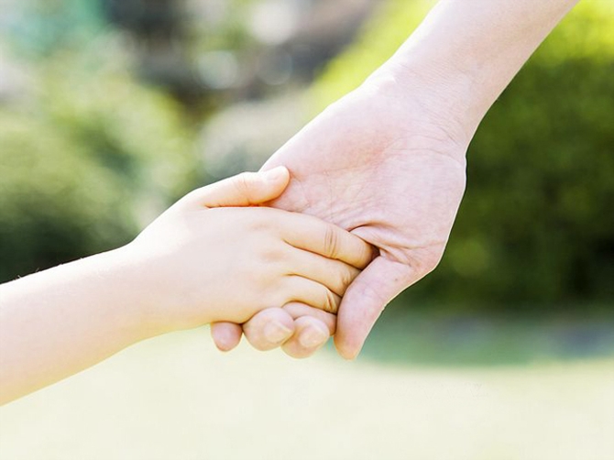

«10 заповедей для родителей»

Сыктывкар, 2017
10 заповедей для родителей.
Об этих правилах полезно помнить всем родителям.
Не унижай ребенка!
Мы иногда не подумав можем сказать ребенку: "А лучше ты ничего не мог придумать? У тебя вообще голова на плечах есть?" и так далее. Всякий раз, когда мы произносим что-то подобное, мы разрушаем положительный образ сына или дочери.
Не угрожай!
"Если ты еще раз так сделаешь - ты у меня получишь!", "Если ты еще раз стукнешь братика, я тебя..." Каждый раз, когда мы так говорим, мы учим ребенка бояться и ненавидеть нас. Угрозы совершенно бесполезны - они не улучшают поведение детей.
Не вымогай обещаний!
Часто мама говорит ребенку: "Пообещай, что больше никогда-никогда так делать не будешь" - и получает, конечно, обещание. А через полчаса ребенок повторяет свою проделку. Мама обижена и расстроена: "Ты же обещал!"
Обещание ничего не значит для маленького ребенка. Обещание, как и его сестра, угроза, относятся к будущему. А ребенок живет только в настоящем. Если он чувствителен и совестлив, то вымогание обещаний будет развивать в нем чувство вины, если же он не чувствителен, это только научит его цинизму: слово - это одно, а дело - совсем другое.
Не опекай излишне!
Излишняя опека приучает его к мысли, что сам он ничего делать не может. Многие родители недооценивают возможностей детей что-либо делать самостоятельно. Примите как девиз: "Никогда не делай за ребенка то, что он может сделать сам".
Не требуй немедленного повиновения!
Ребенку не нравится, когда от него требуют, чтобы он немедленно оставил свое занятие, лучше предупредить его заранее: "Минут через десять будем обедать", тогда мы вполне можем позволить ему поворчать немного: "Ой, мам! Я еще поиграю".
Слепое безоговорочное подчинение характерно для марионетки, но оно не способствует формированию независимого, самостоятельного человека.
Не потакай ребенку!
Речь о вседозволенности. Дети сразу почувствуют, что родители боятся быть твердыми, когда они переступают границы дозволенного, боятся сказать им "нет". Это вселяет в них уверенность, что все правила резиновые - стоит немножко поднажать, и они растянутся. Потакать ребенку - значит, лишать его возможности вырасти приспособленным к жизни человеком.
Будь последователен!
В субботу у мамы хорошее настроение и она разрешает сыну нарушать все правила (или какие-то из них). В понедельник, когда он делает то же самое, она "наваливается на него, как тонна кирпичей". Представьте себя на месте своего чада. Детям необходима последовательность в требованиях. Они должны знать, чего от них ждут. Беспорядочность в разрешениях и запретах этому не способствует.
Не требуй того, что не соответствует возрасту ребенка!

